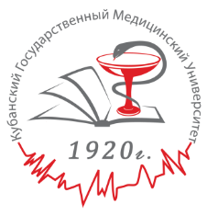
ФЕДЕРАЛЬНОЕ ГОСУДАРСТВЕННОЕ БЮДЖЕТНОЕ
ОБРАЗОВАТЕЛЬНОЕ УЧРЕЖДЕНИЕ ВЫСШЕГО ОБРАЗОВАНИЯ
КУБАНСКИЙ ГОСУДАРСТВЕННЫЙ МЕДИЦИНСКИЙ УНИВЕРСИТЕТ
МИНИСТЕРСТВА ЗДРАВООХРАНЕНИЯ РОССИЙСКОЙ ФЕДЕРАЦИИ
(ФГБОУ ВО КубГМУ Минздрава России)

Практическая часть спецэкзамена
«Базовая сердечно-легочная реанимация»

